

**实验报告**



**题目： 拆解二进制炸弹**

**班 级：2022211313**

**学 号：2022211363**

**姓 名：谢牧航**

**学 院：计算机学院**

**2023 年 11 月 7 日**

一、实验目的  
1.理解C语言程序的机器级表示。  
2.初步掌握GDB调试器的用法。  
3.阅读C编译器生成的x86-64机器代码，理解不同控制结构生成的基本指令模式，过程的实现。

1. 实验环境
2. Windows PowerShell（10.120.11.12）
3. Linux 鲲鹏处理器
4. Objdump命令反汇编
5. GDB调试工具

三、实验内容

登录bupt1服务器，在home目录下可以找到Evil博士专门为你量身定制的一个bomb，当运行时，它会要求你输入一个字符串，如果正确，则进入下一关，继续要求你输入下一个字符串；否则，炸弹就会爆炸，输出一行提示信息并向计分服务器提交扣分信息。因此，本实验要求你必须通过反汇编和逆向工程对bomb执行文件进行分析，找到正确的字符串来解除这个的炸弹。

本实验通过要求使用课程所学知识拆除一个“binary bombs”来增强对程序的机器级表示、汇编语言、调试器和逆向工程等方面原理与技能的掌握。 “binary bombs”是一个Linux可执行程序，包含了5个阶段（或关卡）。炸弹运行的每个阶段要求你输入一个特定字符串，你的输入符合程序预期的输入，该阶段的炸弹就被拆除引信；否则炸弹“爆炸”，打印输出 “BOOM!!!”。炸弹的每个阶段考察了机器级程序语言的一个不同方面，难度逐级递增。

为完成二进制炸弹拆除任务，需要使用gdb调试器和objdump来反汇编bomb文件，可以单步跟踪调试每一阶段的机器代码，也可以阅读反汇编代码，从中理解每一汇编语言代码的行为或作用，进而设法推断拆除炸弹所需的目标字符串。实验2的具体内容见实验2说明。

四、实验步骤及实验分析

建议按照：准备工作、阶段1、阶段2、…等来组织内容

各阶段需要有操作步骤、运行截图、分析过程的内容

## 准备工作

解压 bomb.tar，使用objdump生成二进制文件bomb的反汇编文件。

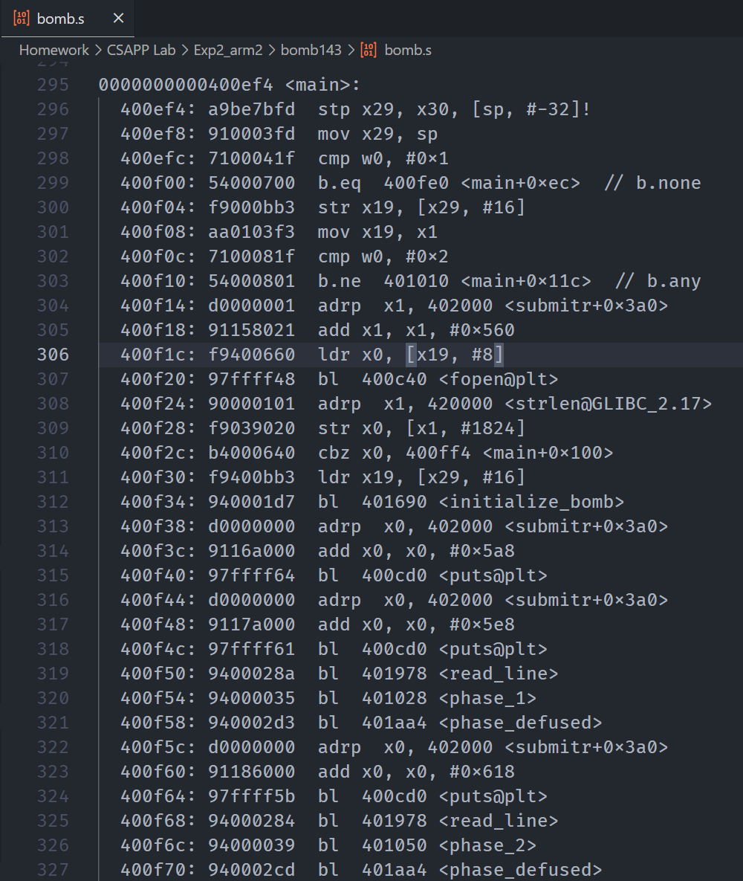

阅读bomb.c，得程序的main函数结构。

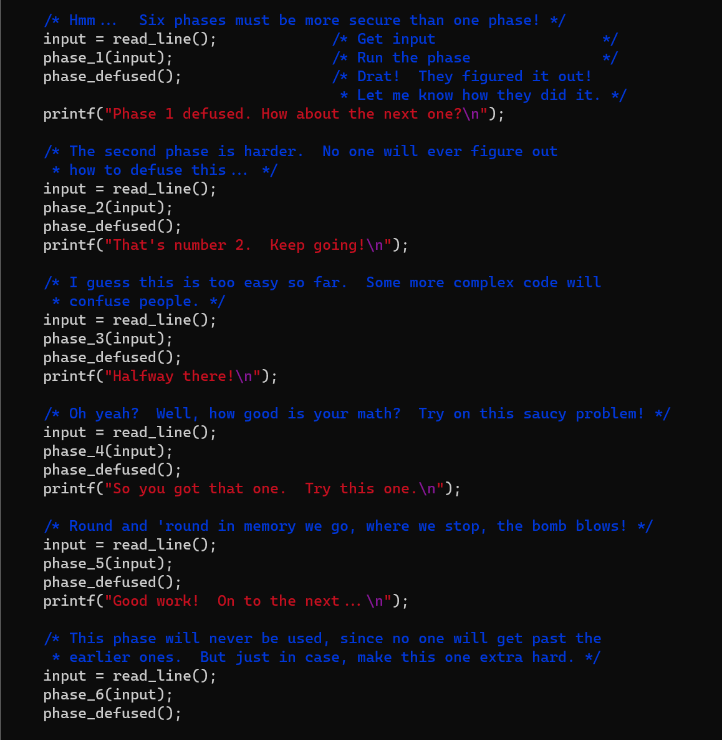

通过phase_i函数来判断输入答案字符串的对错。还有一个phase_defused函数作用未知。

查看phase_1函数汇编代码：

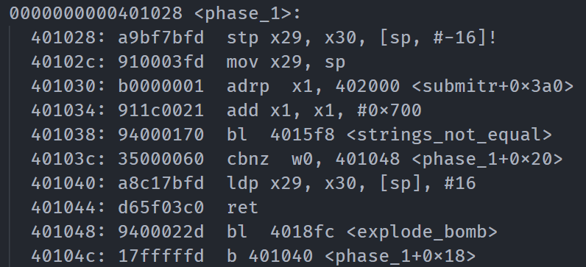

发现通过函数explode_bomb控制炸弹爆炸。

用gdb运行bomb程序，在六个phase函数和explode_bomb函数处设置断点，防止炸弹爆炸。

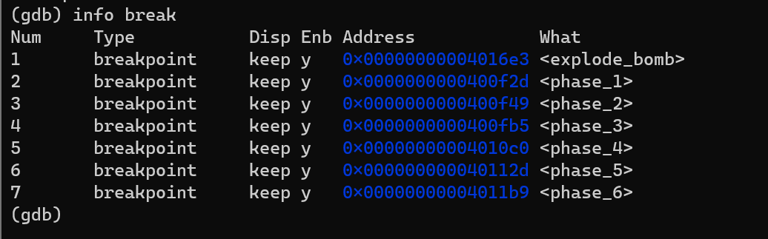

注：前置知识：

使用examine命令（缩写为x)可以查看指定内存地址的值。语法如下：

x(hex) 按十六进制格式显示变量。

d(decimal) 按十进制格式显示变量。

u(unsigned decimal) 按十进制格式显示无符号整型。

o(octal) 按八进制格式显示变量。

t(binary) 按二进制格式显示变量。

a(address) 按十六进制格式显示变量。

c(char) 按字符格式显示变量。

f(float) 按浮点数格式显示变量

i(instruction) 按指令方式显示指定地址处的内容

s(string) 按字符串方式显示变量

## 阶段一

阅读phase_1汇编代码如下。

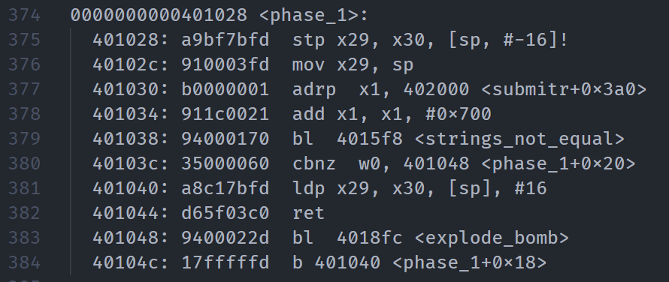

string_not_equal若不为0则会执行爆炸函数。而由377，378两行得到比较的字符串保存在0x402700中。

使用指令查看地址0x402700处的值。



输入答案Learning how computer systems work from a programmer's perspective is fun.阶段一结束。

## 阶段二

阅读phase_2汇编代码如下。

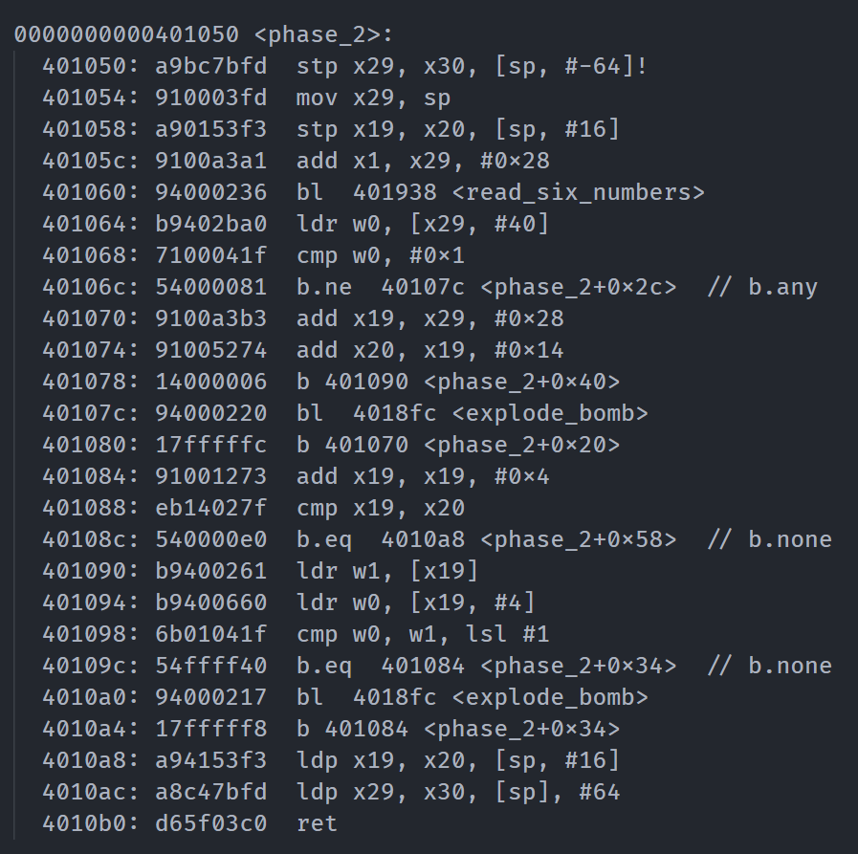

首先读六个整数进来，成为一个数组v[6]。



若v[0]!=1则发生爆炸，所以v[0]为1。

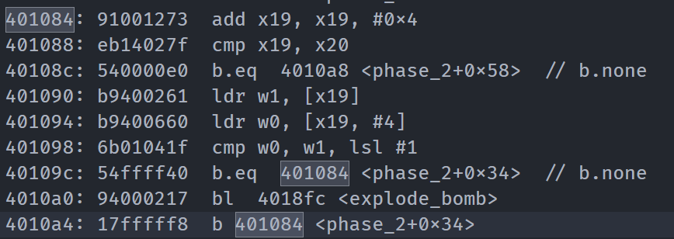

这是一个循环。

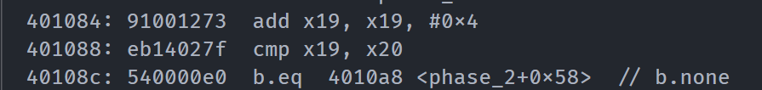

到数组末尾结束。

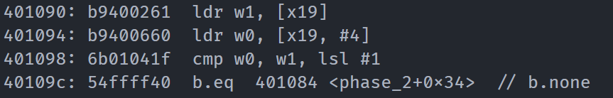

lsl是左移，意思是将w0和w1<<1比较。其中w1是v[i]，w0是v[i+1]，所以我们需要让v[i]*2=v[i+1]，结合v[0]=1，可以得到六个数为1 2 4 8 16 32。阶段二结束。

## 阶段三

阶段三代码较长，但是可以看出来整体成一个分支结构。猜测是多种答案只需输出一种即可。

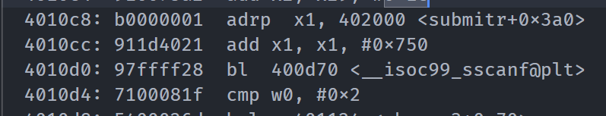

首先查看格式化字符串：

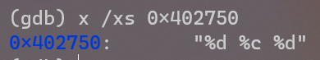

输入一个数字v1，一个字符c1，一个数字v2。至于为什么下面的输入元素比较设为2，原因未知，但是要求的是大于等于2，所以输入三个元素是可行的。

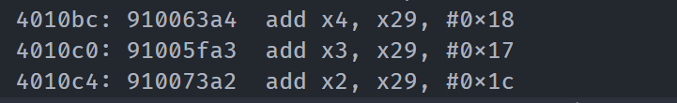

这三行分别指出v1在x29+0x1c处，c1在x29+0x17处，v2在x29+0x18处。对应下方十进制的28，23，24。



v1若为3，跳转到0x401190。我们不妨让v1==3，看接下来会发生什么。

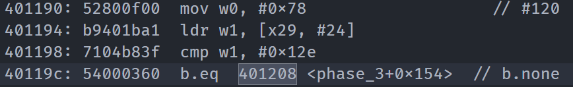

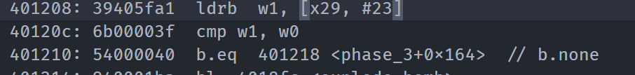

需要w0和c1相等，即0x78，对应ascii码查出c1应为x。

v2需要与0x12e相等，即302。

所以阶段三答案为3 x 302。阶段三结束。

## 阶段四

首先阅读阶段四汇编代码如下：

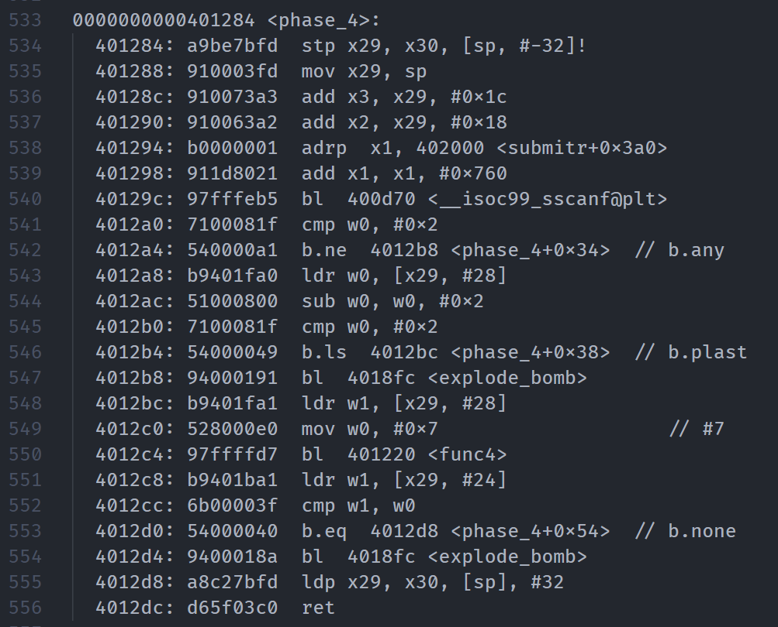

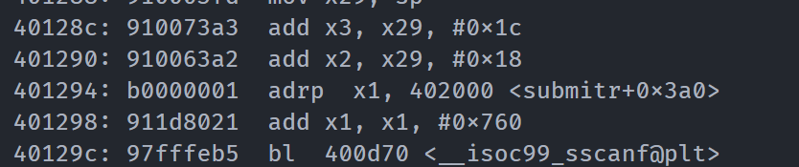

同样是sscanf，和之前阶段大体类似，查看格式化字符串：

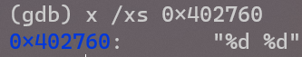

输入两个数字v1，v2分别在x29+0x18和x29+0x1c。

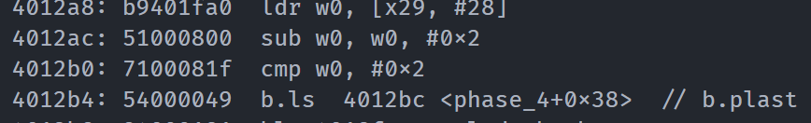

若v2-2<=2则不发生爆炸，我们不妨让v2为3。

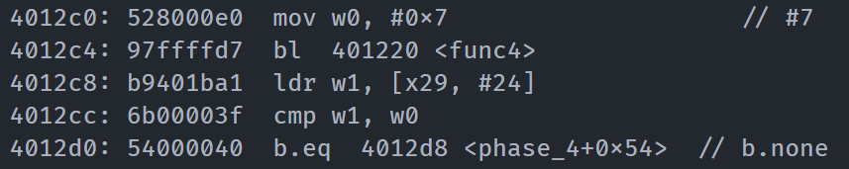

调用func4(7, v2)。需要返回值和v1相同。

现在查看func4：

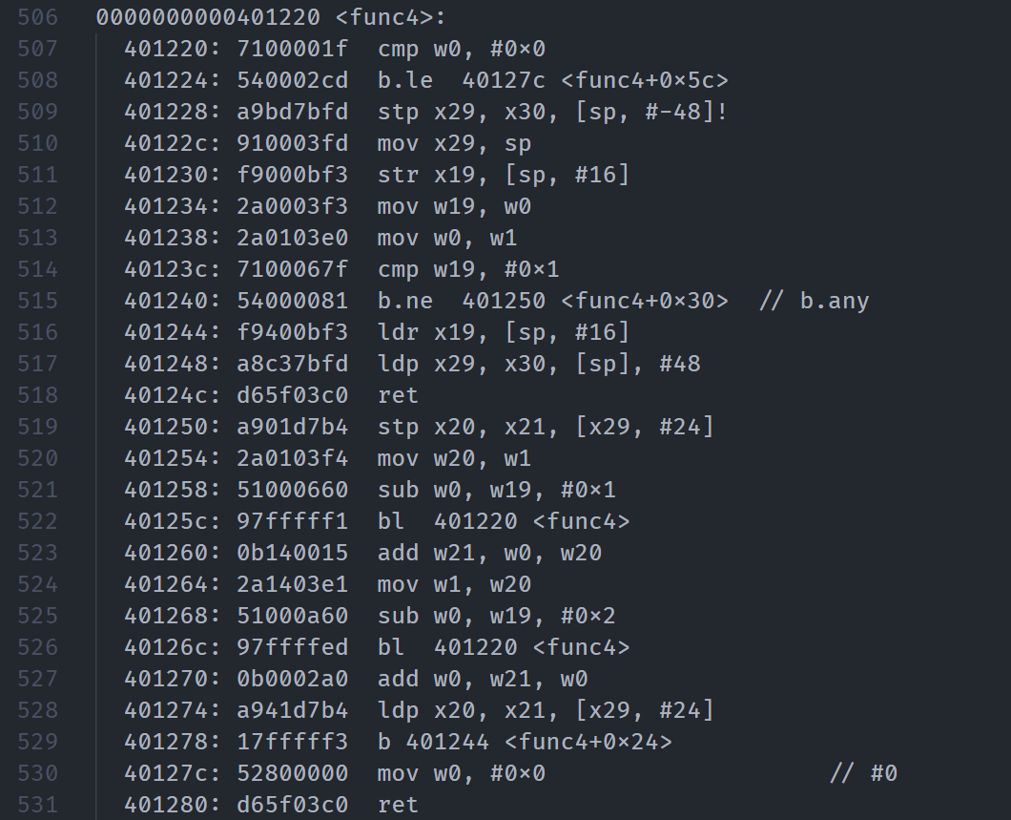

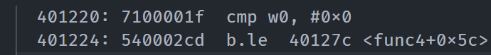

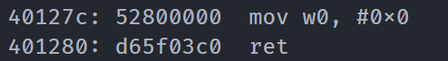

a1<=0直接返回0。

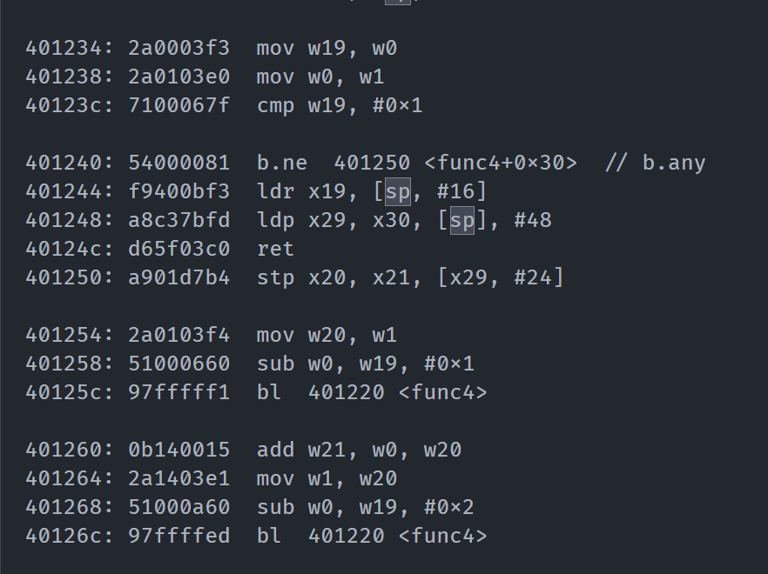

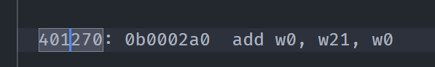

这一段很明显可以看出是个递归。首先把a1和1比较，如果相等直接返回a2，否则返回a2+func4(a1-1, a2)+func4(a1-2,a2)。

写成C语言伪代码结构大概如下：

return a2 + func4(a1 - 1, a2) + func4(a1 - 2, a2);

列表如下

0   1   2   3   4   5    6 7

0   v2  2v2 4v2 7v2 12v2 20v2 33v2

所以若v2为3，则v1为99。输入99 3，阶段四结束。

## 阶段五

首先查看phase_5汇编代码

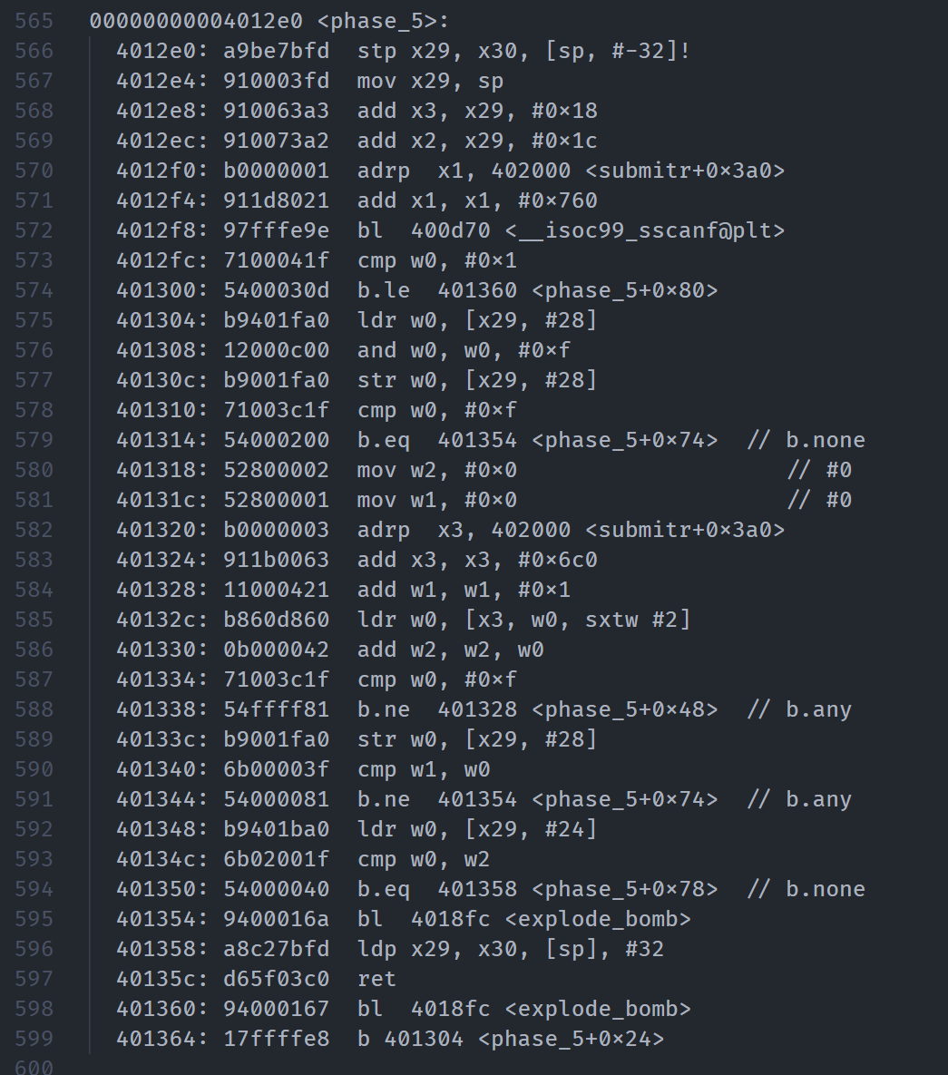

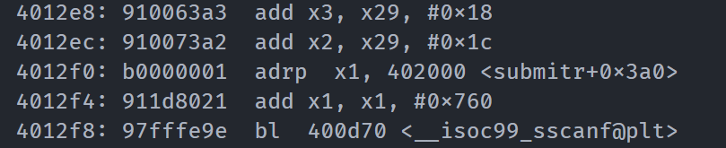

首先查看格式化字符串：

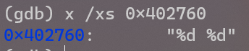

输入两个数字v1, v2，分别存放在x29+0x1c和x29+0x18

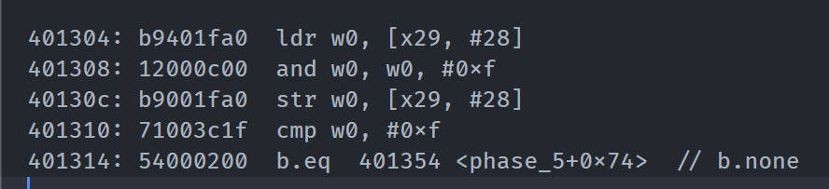

令v3=v1&15，若v3为15，则发生爆炸。则v1一定是一个小于15的非负数。

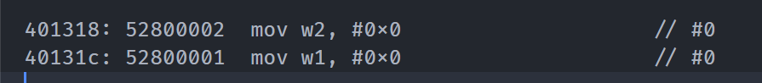

新建两个变量v4，v5，初始化为0，分别存在w1和w2寄存器中。

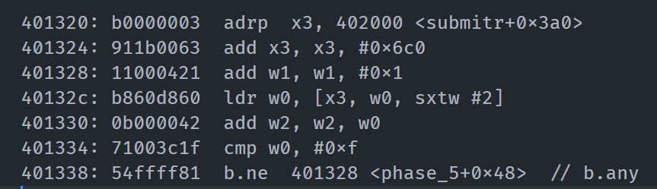

这是一个循环，当v3=15的时候会停止循环。循环内部，v5每次加一，sxtw #2即左移二位，则v3每次变成0x4026c0 + 4 * v3。则0x4026c0类似一个数组array，每次v3=array[v3]。然后v4+=v3。

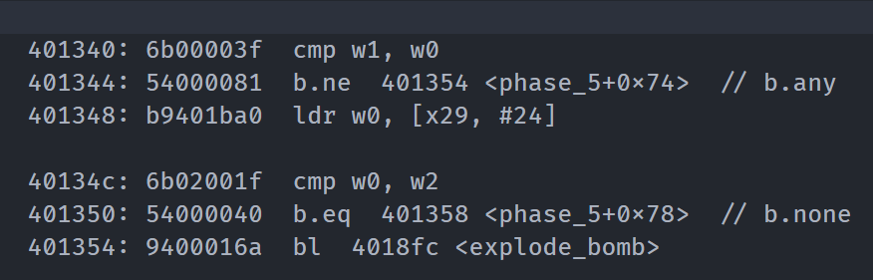

最后v3!=14或v2!=v4则发生爆炸。所以我们需要让v3最后为15,v2最后为v4。

首先查看数组0x4026c0的值

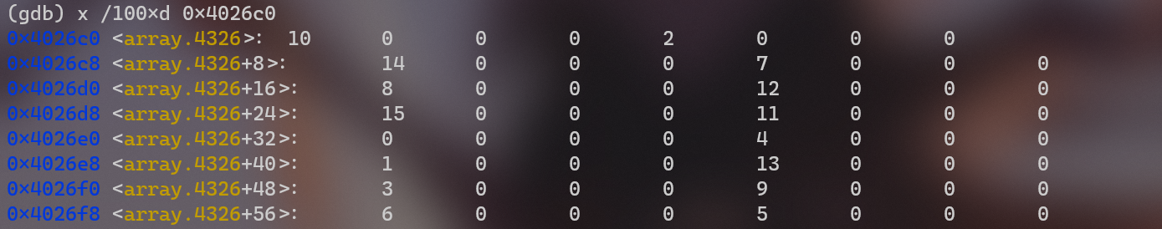

画图如下：

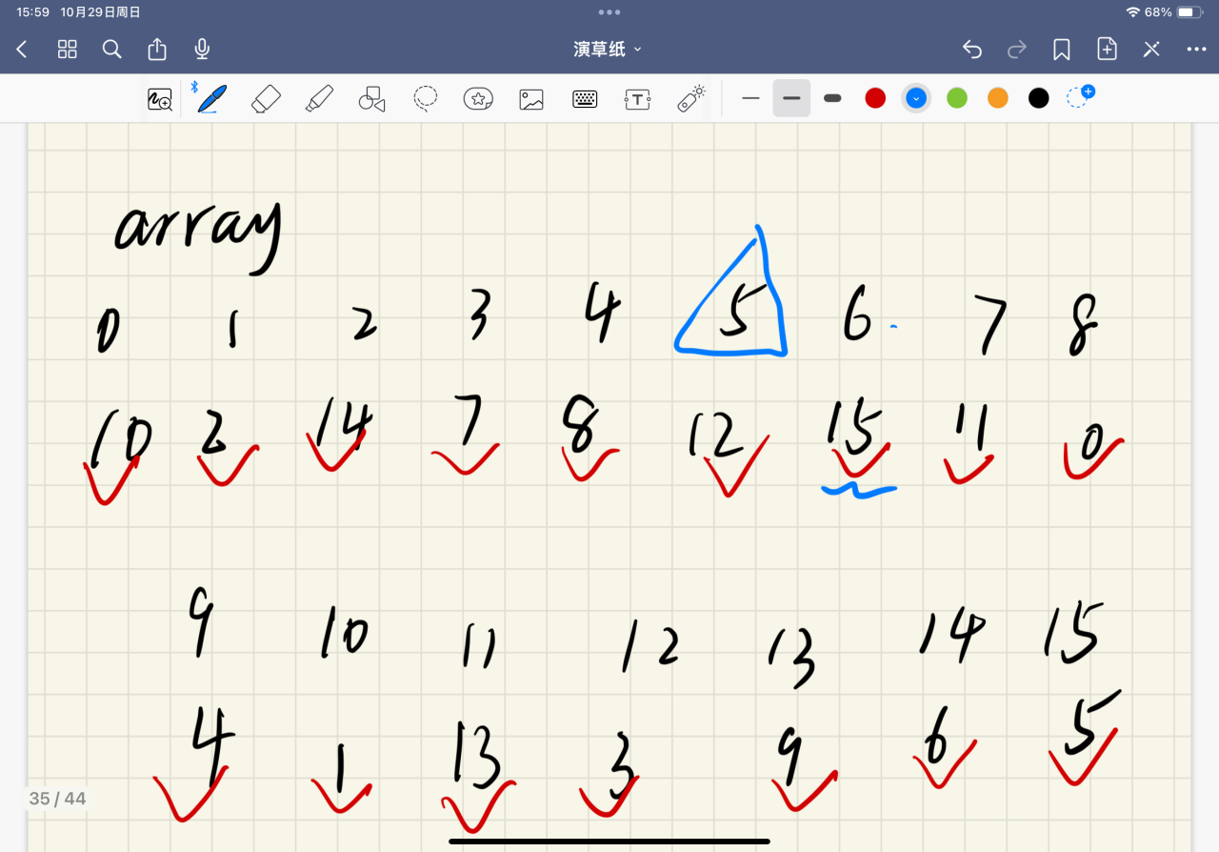

从最后v3=15反推15次循环回去，则v3最开始为5，而下面加的过程中只有5不会被加到，其他所有数加起来为115。

所以输入5 115，阶段五结束。

## 阶段六

阶段六代码较长，我们将分成几个部分来解析。

#### 输入并验证

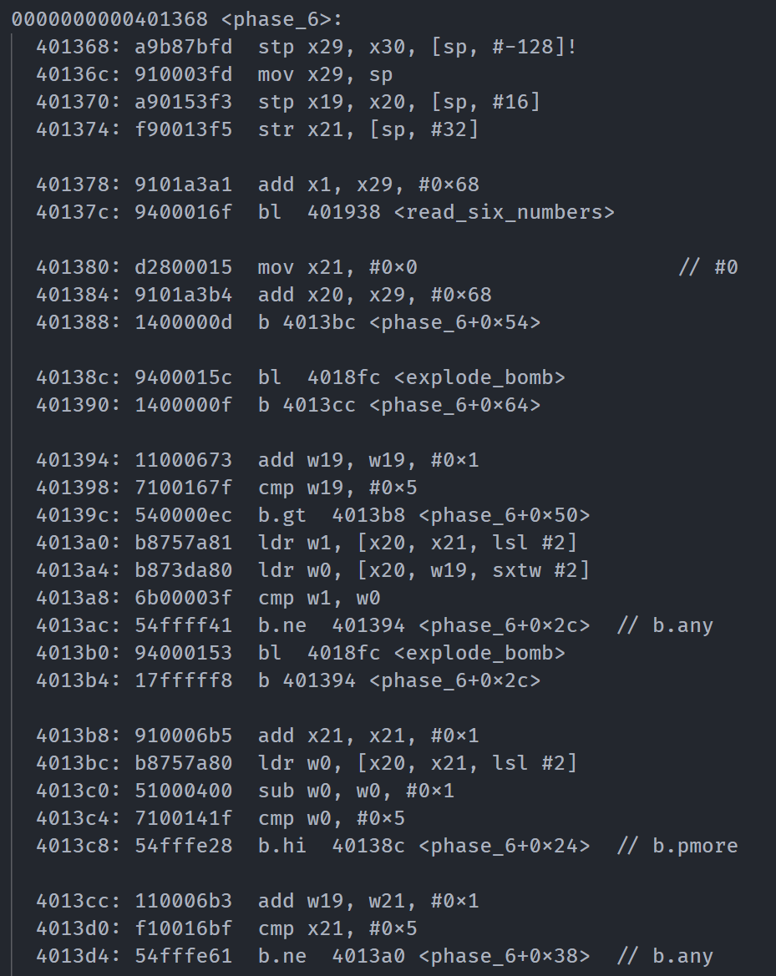

首先输入六个数字，然后是一个双重循环。x21相当于循环中的i。

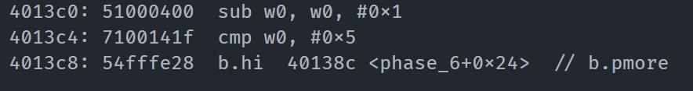

输入的每个数-1后大于5会爆炸，也就是说每个数都要小于6。



若i等于=5则跳出循环。

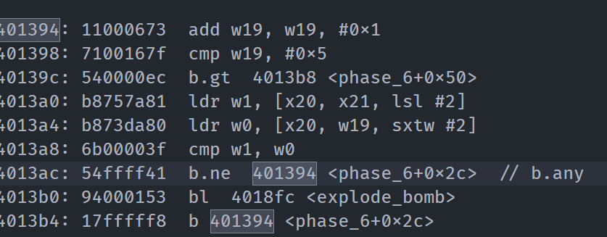

这个是这个循环的内层循环。

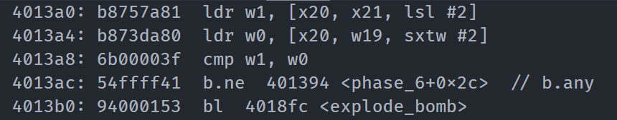

这段话实际上讲的是把当前数和后面所有数相比较，如果出现相同的就会爆炸。所以这段的意思是需要输入的六个数各不相同。

#### 重排链表

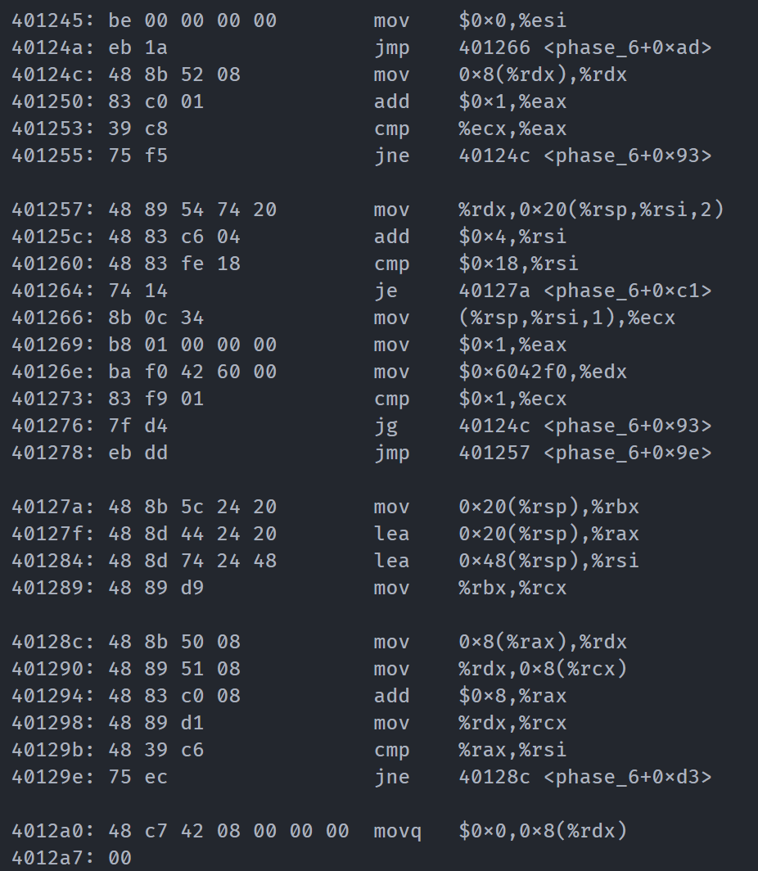

这部分分为两部分，我们先看第一部分

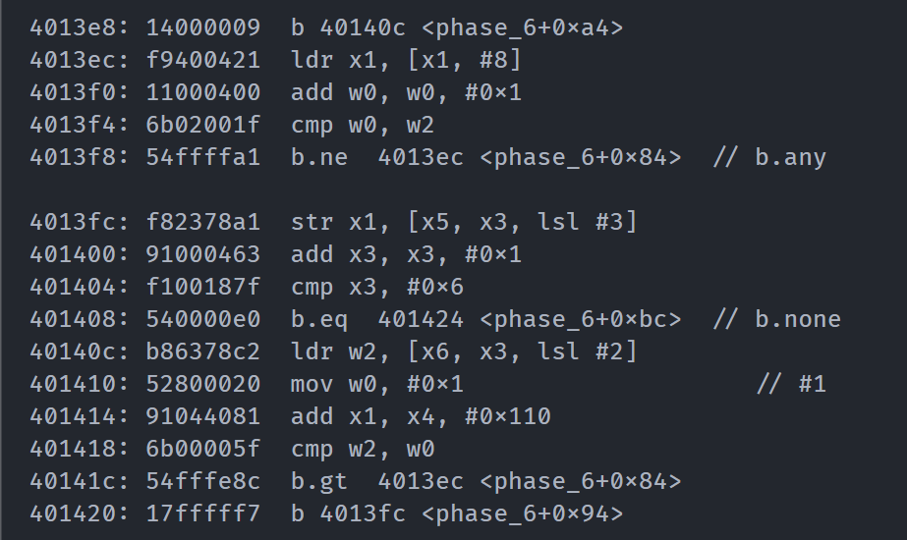

可以发现这个循环中还嵌套着另一个循环。

首先跳转到0x40140c。把0x1赋给w0，0x420110处的值赋给x1。将地址 x6 加上 x3 左移 2 位后得到的偏移量处的数据（六位数组当前值）加载到 w2 寄存器中，如果大于1跳转0x4013ec，否则跳转0x4013fc。

假设小于等于1（实际上只有等于1的情况），我们跳转0x4013fc，我们把x1赋给x5+8*x3，下一行x3+1，所以我们可以推测这是一个新建的以x5为起始的数组，x3作为索引每次+1，所以数组单个元素值大小为0x8。一直到数组遍历到末尾结束。

假设大于1，我们跳转0x4013ec，x1指向x1+0x8，w0每次加一，直到w0和w2相等。然后再从0x4013fc继续。所以就是为1的话直接赋值开头，否则向后寻找。

首先查看0x420110处的值：

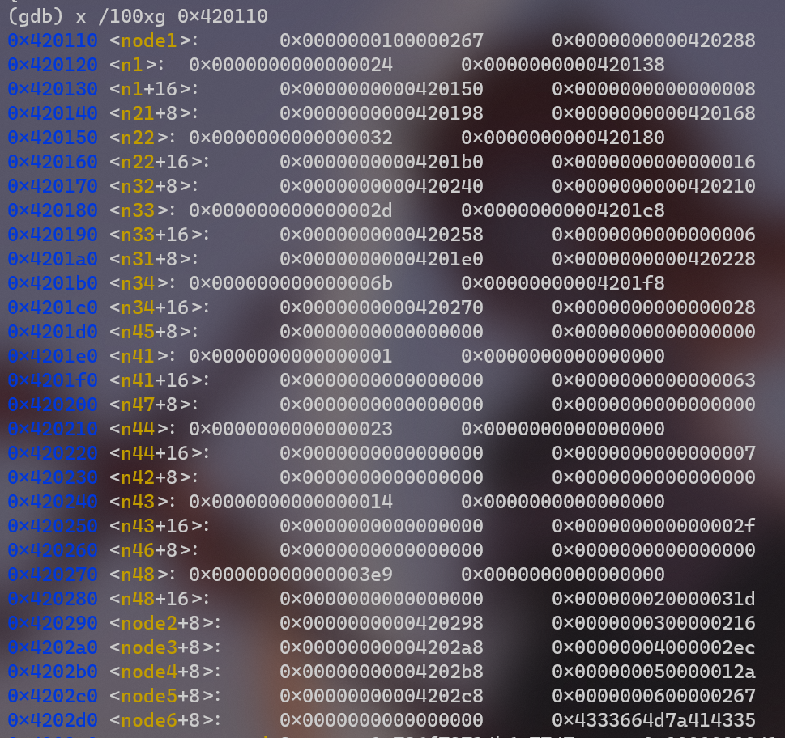

发现这个确实形成了一个链表结构，每个结点第一个数是当前的值，第二个数是下一个结点的地址。所以



这句话就类似C语言中的p=p->next。

但是node数组被中间的数据打乱了。由其知node2+0x8的位置为0x420290，所以node2的起始位置为0x420288。

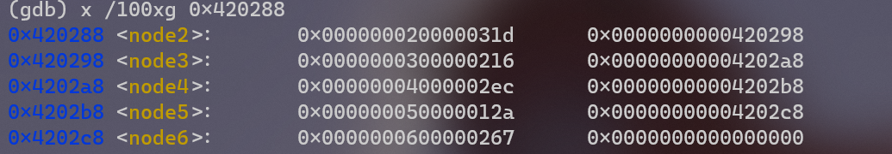这样就找到了node数组的全部数据。

总结这部分的作用：取读入的数组中的v[i]，找到链表中的第v[i]个元素，并把它放在新链表数组的第i个位置。

但是现在只是改变了结点的位置，改变之后链表被打乱了，所以我们的next也需要修改，而第二个部分就是用来改变next的。

观察第二个部分的汇编代码：

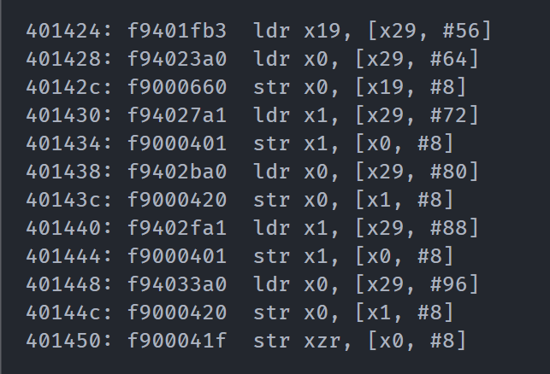

这部分通过一句一句操作把每一个next改成了正确的值，从而把链表链接了起来。

#### 链表检验

最后这个循环进行对链表的检验。

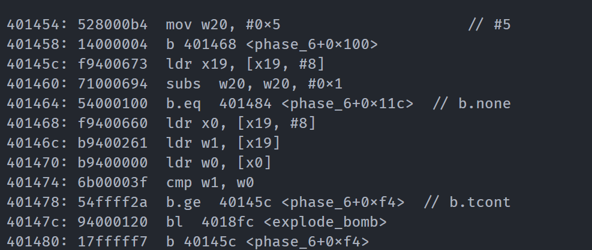

w20是循环次数控制变量，可知共循环五次。x19初始值为链表首部，则x19+0x8是当前的下一个元素的地址。然后再把这个地址的值赋给w0。总的来说，就是把链表当前结点赋给w1，下一个结点的值赋给w0。

下一行，将当前节点的值和下一个结点的值进行比较，如果小于，则发生爆炸。

总结：这部分要求新链表中的值是递减的，否则发生爆炸。

#### 反推答案

整理反观node链表

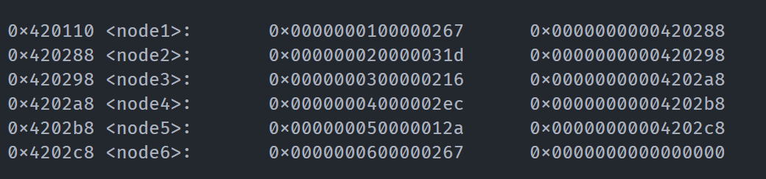

从大到小排列为2 4 1 6 3 5。

所以答案为2 4 1 6 3 5。阶段六结束

#### 阶段七

我们注意到phase_defused函数还未用到，查看其汇编代码：

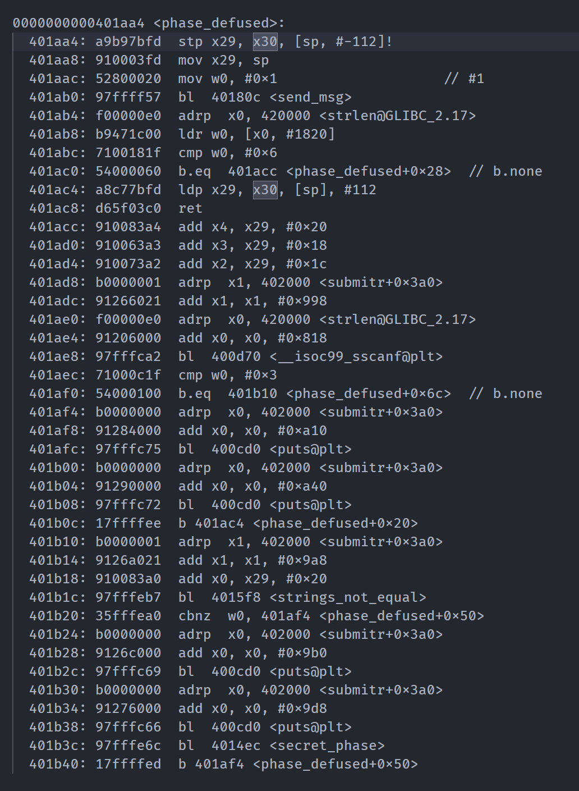

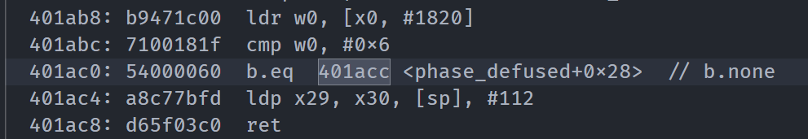

如果输入字符串不为6则直接返回。所以这个函数只有在我们解决了前六个阶段之后才会运行。

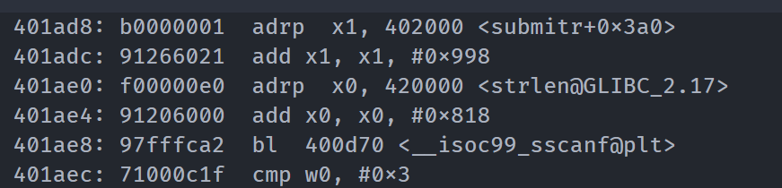

sscanf需要输入三个元素，查看格式化字符串：

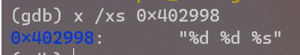

为两个数字和一个字符串。

但是不同的是其下面对x0也进行了赋值（$0x420818），正常来说x0中的值应该来自read_line函数。说明这次没有再次从输入流中读入，而是使用了之前读入的字符串。

之前每次字符串都被保存在x0寄存器保存的地址中，我们检查每次x0中的内容。

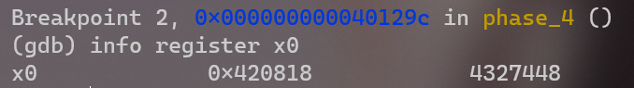

发现在进行phase_4时，x0的值为0x420818。所以在这里我们需要再输入一个字符串。

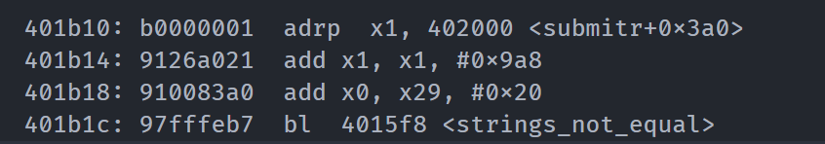

查看所需字符串

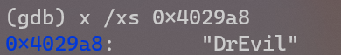

为DrEvil。所以我们在输入第四次时后面加一个DrEvil即可进入隐藏关。

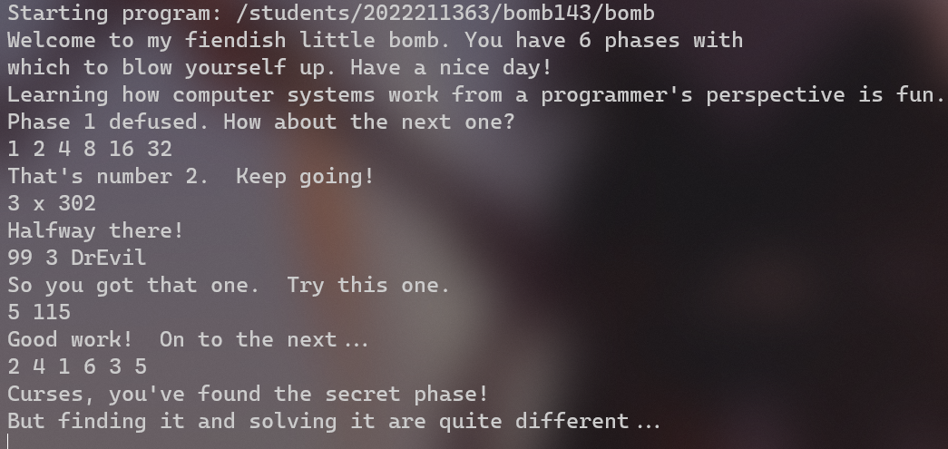



进入隐藏关，接下来是secret_phase函数。

查看secret_phase的汇编代码：

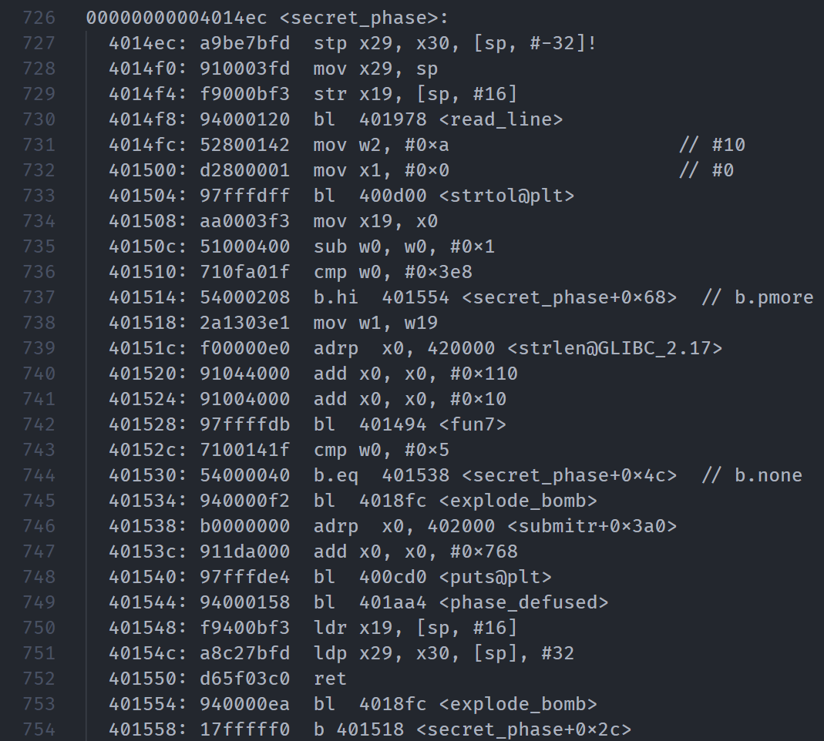

首先调用了一个strtol函数，这个函数用来把输入字符串转换为一个十进制数v1。

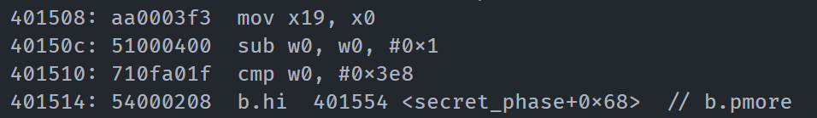

如果v1-1>0x3e8就会爆炸。所以v1<=1000。

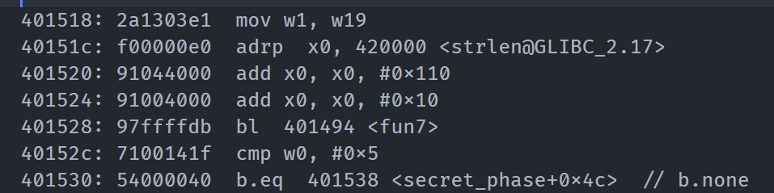

调用fun7，若返回值不为0x5则爆炸。第一个参数为$0x420110，第二个参数为v1。

查看$0x420110处的值：

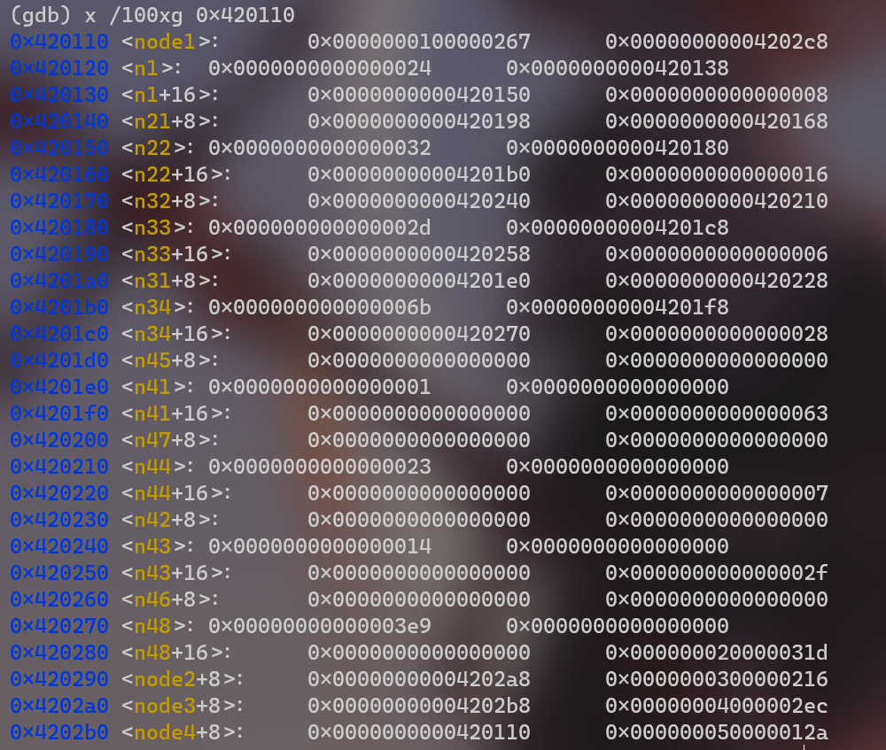

（这不是之前第五阶段的地方吗？原来中间部分的数据是隐藏关用的啊）

整理得到

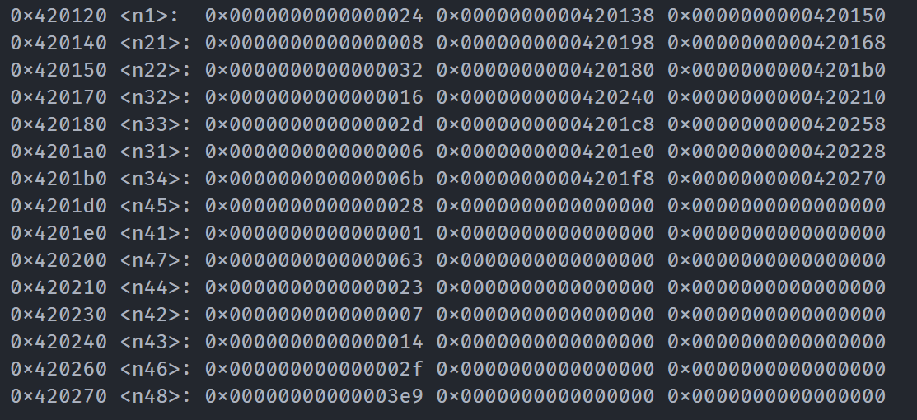

含义未知，我们先看fun7函数的汇编代码。

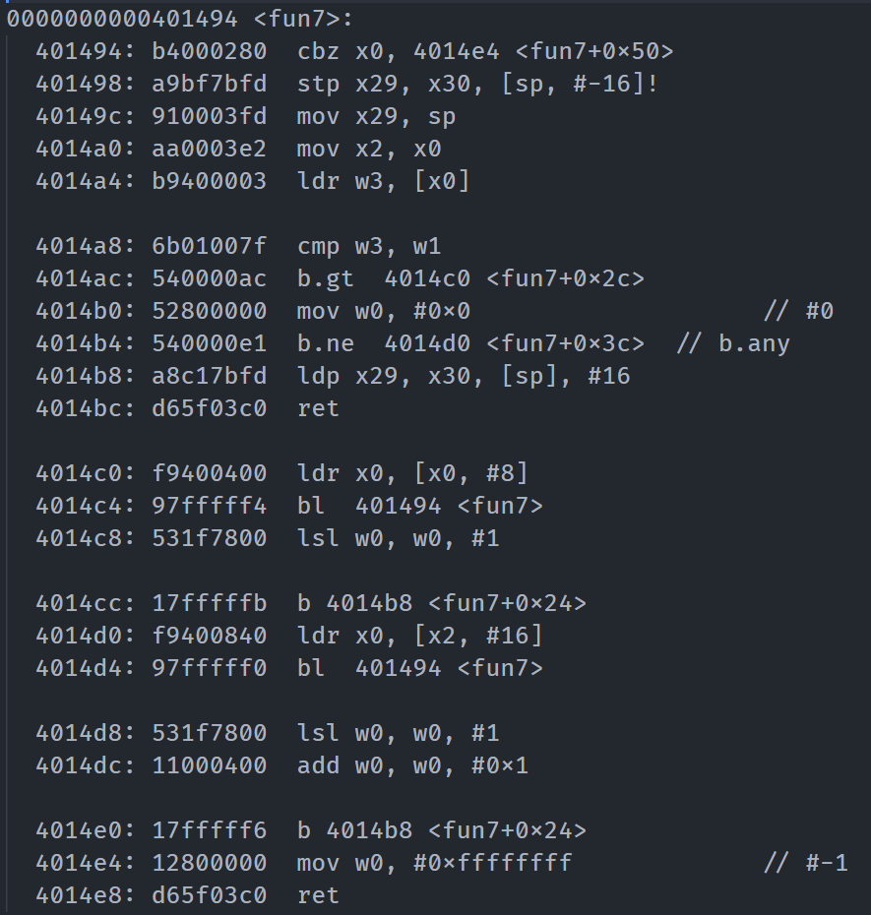

发现对一个结点x0，接下来的操作由x0+0x8和x0+0x10，即上面的第二列和第三列。

到这里，我们可以猜测这是一个二叉树的结构，并发现这是一颗四层的满二叉树，数据结构如下：

struct Node {

    int val;

    int lson, rson;

};

先看fun7的结构：



如果当前结点为0（空），则返回-1。

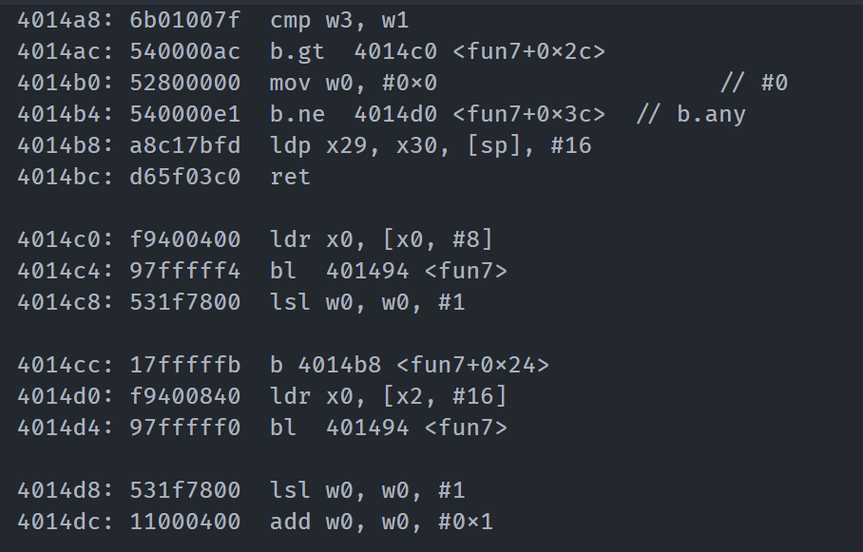

这部分为递归。设当前结点值为val，那么这部分是在说：

若val==v1，则返回0。

若val>v1，则返回2*fun7(lson, v1)

若val<v1，则返回2*fun7(rson, v1)+1

画出之前的二叉树，我们发现其确实呈现出一棵二叉搜索树的形状：

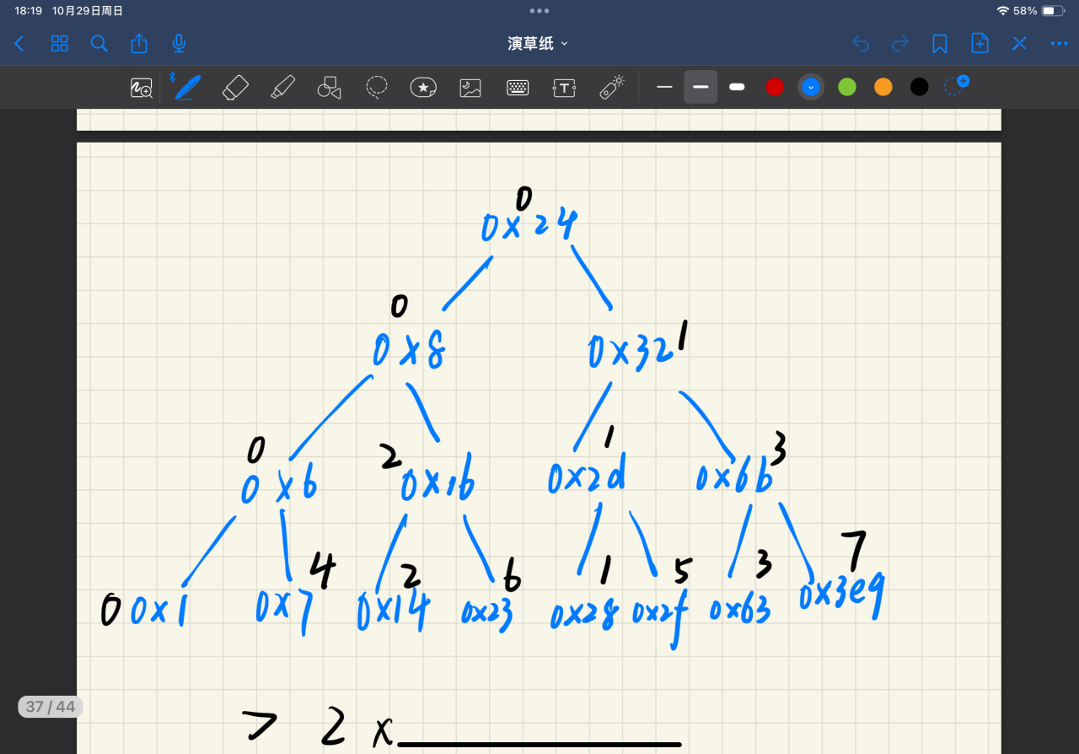

把每个结点经过手动模拟后得到的fun7值标在了图上。可以看到返回值为5的是结点0x2f，即47。阶段七结束。

五、总结体会

总结心得（包括实验过程中遇到的问题、如何解决的、过关或挫败的感受、实验投入的时间和精力、意见和建议等）

本次实验做题时间约2小时，因为先做了x86_64的拆弹，所以再做这个会更快一点。大部分时间用于学习arm64指令集的指令。每解决一个阶段的炸弹，都会有一种过关斩将的成就感。特别是在解决了一些复杂阶段的炸弹后，这种感觉更是明显。通过这个实验，我对计算机系统、汇编语言和程序调试有了更深刻的理解。这种实践性很强的学习方式让我感到非常充实和有成就感。

阶段六确实难度很大，而且代码量很大。所以我把它分段查看，一个个读懂每一个循环的意思，最终终于通关。

隐藏关的难度主要是找到入口，一开始并没有头绪，后来发现本来应该通过read_line得到的x0中的内容被直接赋值了，所以猜测是直接使用的之前某次已输入的字符串。

建议：可以在文档中提供一些详细的gdb命令所用到的参数，比如本次实验examine命令用到的各种参数如x,s,d,g等。

总之，Bomb Lab是一个非常有价值的实验，它不仅提高了我的编程和调试技能，也让我更加了解了计算机系统的运作方式。